Электронный ключ + 3 кнопки.

При изготовлении небольшого QRP трансивера встала задача сделать маленький встроенный электронный ключ с памятью элемента знака, который при этом имеет универсальный вход механического ключа. Механическим ключом , конечно, пользоваться и в планах не было , но вот вход CW манипуляции от компьютера иметь безусловно надо в любом трансивере. При всем при этом надо было получить НЧ сигнал самопрослушивания (будь то это манипуляция от электронного ключа или компьютера) и еще как минимум три универсальные кнопки с независимой фиксацией --- в моем случае RIT, CW-фильтр и аттенюатор…
Поиск в интернете дал лишь набор стандартных решений --- готовой конструкции , удовлетворяющей всем требованиям, к сожалению, не нашлось…
Либо это серьезные устройства , типа внешней многофункциональной приставки, смысла в которой я не вижу (компьютер все равно круче :) Либо это устройства совсем несерьезные --- простенькие ключи с ямбическим режимом (вот же любят его буржуи) , но даже без памяти элемента знака. А работа на таких ключах --- ну это на любителя… Ну и кнопок, дополнительно, тоже нигде не было.
Пришлось делать сию конструкцию самому. Ничего нового здесь нет , но вдруг кому-нибудь потребуется и ему не нужно будет на эту ерунду тратить драгоценное время…

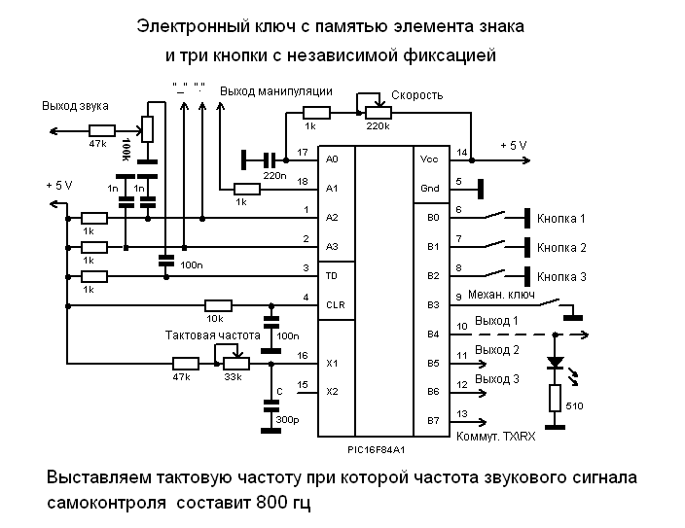

Схема построена на PIC16F84A (только не спрашивайте где я взял такое старьё :)
Логика электронного ключа полностью соответствует ключу RA3AO из его небезызвестного трансивера., т.е. честная память элемента знака Нажали , например, на «тире», передаваться будет «тире» , но коли вы, пока будет передаваться «тире» и пауза после него нажмете на «точку» , то после правильной паузы, после «тире» передастся еще и точка. Ну и наоборот… Тут проще попробовать , чем объяснить ☺
Единственное отличие в логике работы --- нельзя менять скорость в процесе нажатия манипулятора. Т.е. вы можете сколько угодно крутить «переменник» скорости , но изменение скорости произойдет только в тот момент , когда не нажата ни «точка» ни «тире». На мой взгляд это менее принципиально, чем задержка в передаче знака на высоких скоростях и чем славятся другие подобные несложные электронные ключи…
Для регулировки скорости передачи применено так называемое «псевдо-аналого-цифровое преобразование». На порт А0 контроллера через RC-цепочку (220n+1кОм+220 кОм переменный) подается +5В и ослеживается время установки логического уровня . В зависимости от положения переменного резистора 220кОм, время установки уровня логической единицы на А0 разное , что и определяет константу скорости передачи телеграфной посылки …
Выход звука можно подать на вход УНЧ вашего трансивера , а подстроечным резистором 100 кОм можно выставить громкость самопрослушивания.
Подстроечным резистором 33 кОм «Тактовая частота» надо выставить тон самопрослушивания в районе 800 Гц --- это и есть вся настройка схемы. А границы скорости передачи встанут автоматически. Я не измерял точно их пределы, но поверьте --- на самой низкой скорости передавать утомишься (в паузе между C и Q можно успеть за кофе сбегать) , а на самой высокой --- ну дай Бог , что б у всех получилось передать☺.
Про кнопки и рассказывать нечего --- три штуки с независимой фиксацией --- чего тут может быть непонятно? Можно для индикации подключить светодиоды , как это показано на схеме для примера на первом выходе…

При программировании контроллера WDT должен быть отключен («фишка» убрана ) и OSC определен как RC (это все выставляется в программе , которая управляет программированием PIC).
Прошивка контроллера лежит по адресу : http://ru3ga.qrz.ru/SECRET/KEY/keybutt.HEX
Статья «Как самому запрограммировать контроллер» лежит по адресу : http://ru3ga.qrz.ru/SECRET/KEY/PICprogramm.doc

73!
RU3GA

